 | Contrôle en Cours de Formation  Situation  Mathématiques  Séquence N° : 1  …/../20.. – Durée : 45 minutes | Établissement :
 |  | Année scolaire :
Nom : ……………………………………………………………………………………  Prénom : …………………………………………………………………………………… |  | Diplôme préparé :

Bac pro
SECTEUR : ………Vente…………………………….

A lire attentivement par les candidats
➢ La clarté des raisonnements et la qualité de la rédaction interviendront dans l’appréciation des copies.
➢ L’usage des calculatrices électroniques est autorisé sauf mention contraire figurant sur le sujet.
➢ L'usage du formulaire officiel de mathématiques est autorisé
➢ Le formulaire est donné en annexe 1.
Thème : Statistiques – Fonction Exponentielle
Le professeur intervient à la demande du candidat ou quand il le juge utile.

Dans la suite du document, ce symbole signifie “ Appeler le professeur ”.
Ce dossier est un document d’examen, il sera conservé dans l’établissement. Page 1
Une usine se meurt : diminution du nombre de salariés inévitable.
Partie A
Un groupe international de sidérurgie transfère progressivement ses activités sur d’autres sites.
Le nombre d’employés sur le site français de ce groupe diminue, comme l’indique le tableau ci-dessous :
Années | 2001 | 2002 | 2003 | 2004 | 2005 | 2006 | 2007 | 2008 | 2009 | 2010
Rang de l’année xi | 1 | 2 | 3 | 4 | 5 | 6 | 7 | 8 | 9 | 10
Nombre d’employés : yi | 3620 | 3275 | 2960 | 2680 | 2420 | 2205 | 1985 | 1794 | 1626 | 1470
Problématique : Le site fermera quand le nombre d’employés sera au nombre de 500 : en quelle année fermera-t-il ?
En supposant que la tendance constatée entre 2001 et 2010 se maintiendra jusqu’en 2022, le service de gestion du personnel réalise des prévisions d’effectifs pour les prochaines années :
A.1) Dans le repère ci-dessous placer le nuage de points correspondant à ce groupe (1pt).
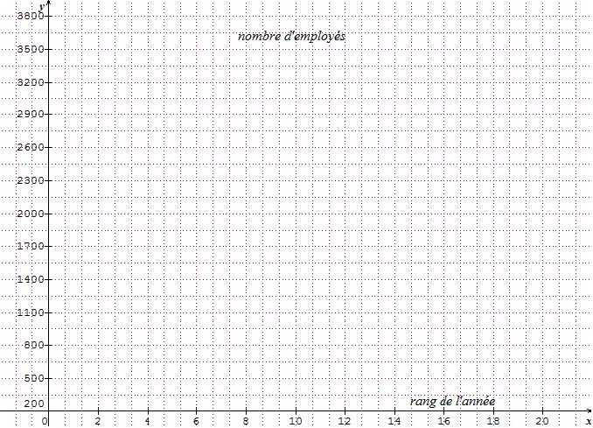

Appel Professeur n°1 (1pt)
Exposez oralement la méthode que vous allez utiliser pour résoudre cette problématique. Page2
A.2) Calculer les coordonnées xi et yi du point moyen G (1pt).
…………………………………………………………………………………………………………………………………………………………
……………………………………………………………………………………………………………………………………………………………
A.3) Placer le point G dans le repère.
A.4) Expliquer pourquoi peut-on tracer une droite d’ajustement affine à partir de ce nuage de points (0.5pt).
……………………………………………………………………………………………………………………………………………………..
A.5) A l’aide d’un tableur (dans feuille 1), représentez le nuage de points correspondant aux effectifs de ce groupe (voir Annexe 1).
A.6) Tracez la courbe de tendance affine et relevez son équation sur votre copie (0.5pt) :
y=……………………………………………………………………………………………………………………………………….
A.7) En utilisant cette équation, calculez le nombre d’employés prévisionnel
au 1er Janvier 2012(0.5pt).
…………………………………………………………………………………………………………………………………………………………….
A.8) En déduire graphiquement l’année où le nombre d’employés passe en dessous de 500.
(laissez vos pointillés apparents)(0.5pt).
………………………………………………………………………………………………………………………..
A.9) Résoudre l’équation : -236.5 x + 3704 = 500 (0.5pt).
……………………………………………………………………………………………………………………...................
…………………………………………………………………………………………………………………………………….
A.10) En déduire, d’après cette étude, à 1 mois près, l’année de fermeture de cette usine.
Répondre à la problématique (0.5 pt).
…………………………………………………………………………………………………………………………………………………………
Partie B
La diminution des effectifs est un phénomène continu dans le temps. Il est important de pouvoir déterminer le nombre d’employés tout au long de l’année. On note f la fonction qui modélise le décompte des employés en fonction du temps x en années ( x=1 au 1er Janvier 2001).
L’expression de f correspond à l’équation suivante : f(x) = 4027$e^{-0.10x}$
B.1) Calculer le nombre d’employés prévisionnel au 1er Janvier 2012 puis au 1er Janvier 2021.(1pt)
…………………………………………………………………………………………………………………………………………
B.2) Représentez graphiquement cette fonction dans la feuille 2 de votre tableur (1pt).
( voir Annexe2)
Reportez cette courbe sur votre graphique.
B.3) En quelle année le seuil critique de 500 employés sera atteint, (laissez vos pointillés apparents) (0.5pt).
…………………………………………………………………………………………………………………………………………………..
Répondez à la problématique (0.5pt).
…………………………………………………………………………………………………………………………………………………..
Appel Professeur n°2 (1pt)
D’après les deux études, laquelle vous semble la plus probable ? Justifiez votre réponse à l’aide de vos résultats et de vos représentations graphiques.
………………………………………………………………………………………………………………………………………………… page3

Annexe 1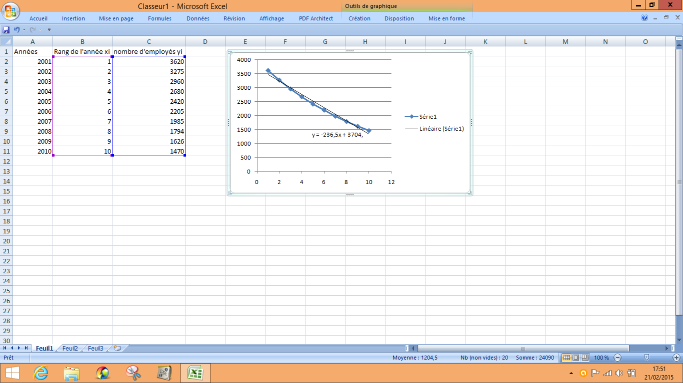

Annexe 2
